瀚海微SD NAND芯片关于掉电保护和应用

一、SD NAND芯片的掉电保护
SD NAND芯片的掉电保护是一种重要的功能，它可以确保在意外断电或电源故障情况下，数据不会丢失或损坏。对于那些没有掉电保护的flash芯片，它们的应用场景通常局限于不断电的环境，因为一旦遇到意外断电，可能会导致重大事故。相比之下，具有掉电保护的SD NAND芯片具有更强的抗风险能力。
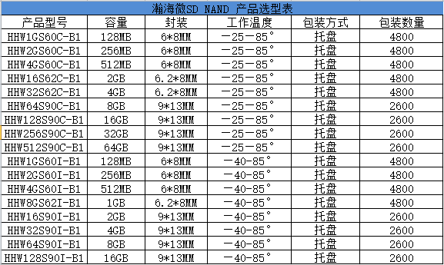

二、SD NAND芯片的掉电保护的应用场景
瀚海微家的SD NAND芯片都具备掉电保护功能。这些芯片适用于各种需要防止数据丢失的应用场景。例如，室外的大型LED灯显示屏就是一个典型的应用场景。由于户外LED的功耗较大，通常直接使用市电供电，因此存储芯片需要具备掉电保护功能，以避免因意外断电导致的数据丢失和显示异常。

除了使用具有掉电保护的芯片外，还可以采取其他措施来预防异常掉电导致的数据丢失。例如，在电路中加入电池或使用UPS（不间断电源）电路，以确保电源稳定。此外，关于电压不稳的问题，SD NAND芯片的正常工作电压范围为2.7V-3.3V。当电源不稳定，电压在2.7V左右反复跳动时，芯片的掉电保护功能可能无法正常工作，导致芯片工作异常。为了减少或杜绝这种情况，需要在电路中提供一个稳定的电源。

三、SD NAND芯片的掉电保护的应用场景
掉电保护在SD NAND芯片中的作用至关重要，它确保了即使在不稳定的电源条件下，存储在NAND闪存中的数据也能保持完整无损。这种保护机制通常通过一系列内置的电路设计实现，如电容储能、超级电容或电池备份系统等，它们能够在瞬间断电的情况下提供足够的能量来保护数据。
对于工业级或特定应用（如户外LED显示屏、监控系统、医疗设备等），掉电保护不仅避免了数据丢失，还维持了系统的稳定运行和可靠性。这些场合往往要求设备在各种环境条件下都能正常工作，包括面对电源波动或断电的情况。

除了硬件层面的掉电保护，软件层面也可以采取一些措施来增强数据的完整性和安全性。例如：
1、数据冗余：使用纠错码（ECC）和冗余阵列独立磁盘（RAID）技术来提高数据在掉电或其他意外情况下的容错能力。
2、写保护：在写入过程中，如果检测到电源异常，可以立即暂停写入操作，并将芯片置于保护状态，从而防止数据损坏。
3、定期备份：周期性地将关键数据备份到另一个安全的位置，以便在原始数据受到破坏时能够迅速恢复。
4、低功耗模式：当芯片不在读写状态时，将其置于低功耗模式，以减少能耗并延长掉电保护电路的有效工作时间。
在设计具有掉电保护功能的SD NAND系统时，工程师必须仔细考虑整个系统的电源管理策略，以确保在各种可能的电源故障情况下都能提供有效的保护。这包括选择合适的电容大小、优化电源路径、设计高效的电源监测和控制电路，以及确保固件和驱动程序能够妥善处理电源事件。
综上所述，SD NAND芯片的掉电保护是一个复杂而关键的系统工程，它涉及到硬件设计、软件算法、电源管理和系统集成等多个方面。通过精心设计和实施这些保护措施，可以大大提高存储系统在面对电源不稳定时的鲁棒性和可靠性。

